## 2020-08-23-移动机器人充电方案

### 激光回充

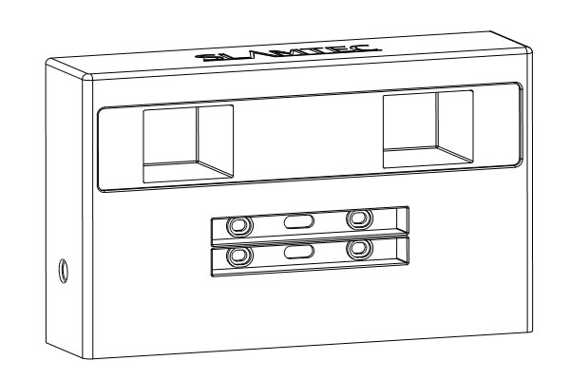

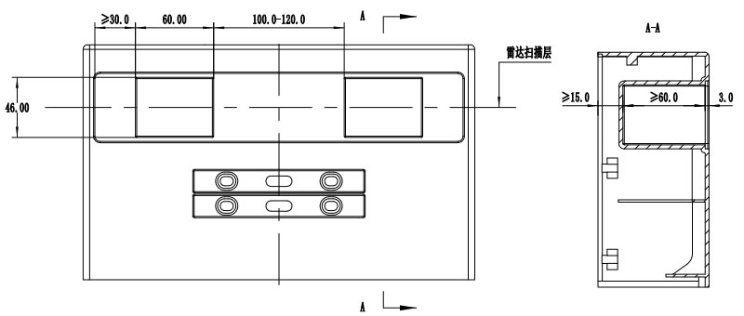

机器人端激光雷达的扫描平面应该在图示充电桩上方开槽的中心线位置，开槽的尺寸如上图所示。通过激光雷达来识别充电桩上开槽的位置和深度等信息，从而进行对准和回充判断。

充电桩待识别区域材料应是反光率大于等于80%的非镜面材料，如若需要在开槽表面覆盖透明材料，此材料需要是红外高透材料（RPLIDAR采用785nm波段红外）。